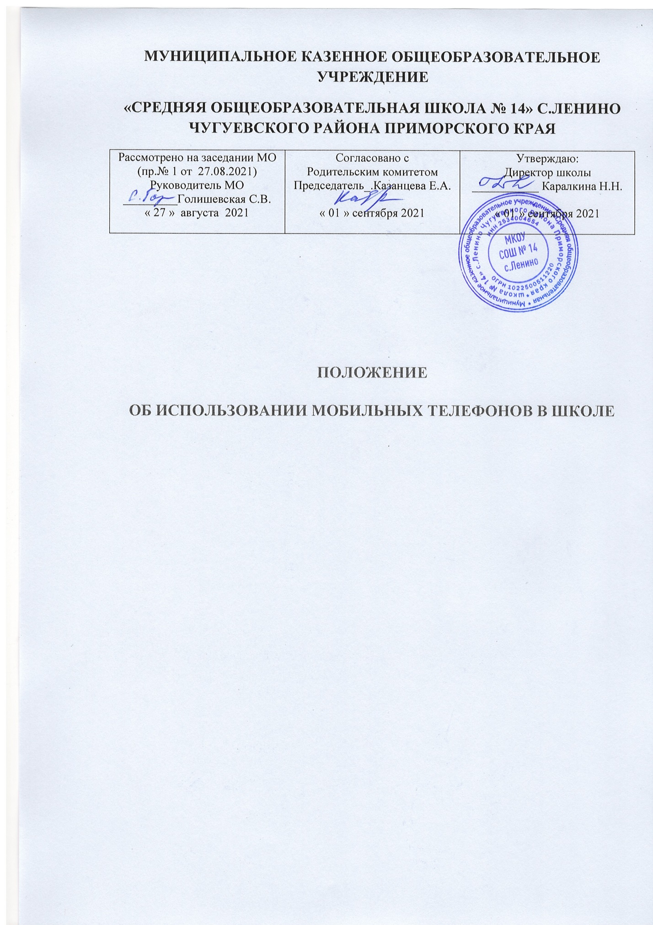

МУНИЦИПАЛЬНОЕ КАЗЕННОЕ ОБЩЕОБРАЗОВАТЕЛЬНОЕ УЧРЕЖДЕНИЕ
«СРЕДНЯЯ ОБЩЕОБРАЗОВАТЕЛЬНАЯ ШКОЛА № 14» С.ЛЕНИНО ЧУГУЕВСКОГО РАЙОНА ПРИМОРСКОГО КРАЯ
Рассмотрено на заседании МО  (пр.№ 1 от 27.08.2021)  Руководитель МО _________Голишевская С.В.  « 27 » августа 2021 | Согласовано с  Родительским комитетом  Председатель_.Казанцева Е.А.  « 01 » сентября 2021 | Утверждаю:  Директор школы  ___________ Каралкина Н.Н.  « 01 » сентября 2021

ПОЛОЖЕНИЕ
ОБ ИСПОЛЬЗОВАНИИ МОБИЛЬНЫХ ТЕЛЕФОНОВ В ШКОЛЕ

1. ОБЩИЕ ПОЛОЖЕНИЯ
Настоящие Правила устанавливаются для обучающихся и работников школы и имеют своей целью способствовать улучшению организации режима работы СОШ №14, защите гражданских прав всех субъектов образовательного процесса: школьников, родителей, учителей. Соблюдение Правил содействует повышению качества и эффективности получаемых образовательных услуг, гарантирует психологически комфортные условия учебного процесса.
- ОСНОВНЫЕ ПОНЯТИЯ
2.1. Сотовый (мобильный) телефон – средство коммуникации, которое не принято активно демонстрировать.
2.2. Пользователь – субъект образовательного процесса, пользующийся сотовым телефоном.
- УСЛОВИЯ ПРИМЕНЕНИЯ МОБИЛЬНЫХ ТЕЛЕФОНОВ В ШКОЛЕ
3.1. При входе в образовательное учреждение не только каждый обучающийся, но и работник, обязаны полностью отключить звук вызова абонента своего телефона (т.е. перевести его в режим «без звука»).
3.2. Перед началом учебных занятий и мероприятий (построение на линейку, воспитательные часы, праздничные, спортивные и другие мероприятия), обучающиеся обязаны отключить телефон и положить его в портфель, ранец и т.п.
3.3. Пользование телефоном в образовательных учреждениях не ограничивается при возникновении чрезвычайных ситуаций.
3.4. Разрешено пользоваться телефоном в образовательном учреждении в случаях оправданной и безотлагательной необходимости для оперативной связи с родителями или лицами, их заменяющими, близкими родственниками, руководителями или работниками учреждений. При этом для разговора по телефону необходимо выйти из помещений в коридор или в холл и вести диалог тихо и кратко.
- ПОЛЬЗОВАТЕЛИ ИМЕЮТ ПРАВО:
4.1. Вне уроков применять мобильный телефон в здании школы как современное средство коммуникации: осуществлять звонки; посылать смс-сообщения; обмениваться информацией; слушать радио и музыку через наушники.
- ПОЛЬЗОВАТЕЛЯМ ЗАПРЕЩАЕТСЯ:
5.1. Во время занятий разговаривать и отправлять SMS-, MMS- и другие виды сообщений, пользоваться услугами GPRS, Bluetooth, интернетом, класть телефон на стол, прослушивать музыку, в том числе через наушники.
5.2. Использовать полифонию, громкую связь в телефоне во все время пребывания в школе.
5.3. Фотографировать и снимать на видео, пользоваться телефоном в режиме фото- и видеовоспроизведения (играть в игры, просматривать изображения, текст, рисунки, видеозаписи, фотографии), диктофона, калькулятора, календаря, блокнота, записной книжки и т.п.
5.4. С помощью телефона демонстрировать окружающим видео и фото, пропагандирующие культ насилия, жестокость и порнографию.
5.5. Сознательно наносить вред имиджу образовательного учреждения, в том числе путем съемки и последующей демонстрации окружающим сцен насилия и вандализма.
5.6. Использовать мобильные телефоны во время совещаний, родительских собраний, педсоветов. Во внеурочное время учителя обязаны максимально ограничивать себя в пользовании телефоном в присутствии обучающихся.
5.7. Обучающимся строго запрещено вешать телефон на шею, хранить его в нагрудных карманах, в карманах брюк и юбок, а также подключать телефон к электрическим сетям образовательного учреждения для зарядки.
- ОТВЕТСТВЕННОСТЬ ЗА НАРУШЕНИЕ ПРАВИЛ
6.1. К обучающимся, нарушившим требования, могут применяться такие меры воздействия:
— устное предупреждение;
— замечание с соответствующей записью в дневнике;
— извещение или вызов родителей (или заменяющих их лиц) для проведения разъяснительной беседы;
— рассмотреть вопрос о неоднократном нарушении правил пользования сотовым телефоном обучающимся на педагогическом совете, вынести решение согласно Устава школы
6.2. За неоднократное нарушение обучающимися пункта 5 данного Положения администрация школы имеет право привлечь родителей(законных представителей) обучающегося к ответственности
6.3. За неоднократное нарушение работниками школы пункта 5 данного Положения администрация школы имеет право привлечь работника к дисциплинарной ответственности.
7.ИНЫЕ ПОЛОЖЕНИЯ
7.1. Родителям (законным представителям) не рекомендуется звонить детям (обучающимся) во время ведения образовательного процесса в школе.
7.2. Необходимо соблюдать культуру пользования средствами мобильной связи:
— громко не разговаривать;
— громко не включать музыку;
— при разговоре соблюдать правила общения.
7.3. Ответственность за сохранность телефона лежит только на его владельце (родителях, законных представителях владельца). В целях сохранности телефона не следует оставлять телефон без присмотра, передавать сотовый телефон в чужие руки. За случайно оставленные в помещении образовательного учреждения телефоны школа ответственности не несет и поиском пропажи не занимается.
7.4. Порядок пользования мобильным телефоном должен ежегодно доводиться до сведения каждого обучающегося и его родителей (законных представителей) под роспись.

